ПРАЗДНИК « ЗОЛОТОЙ ОСЕНИ»

ОСЕНЬ, ОСЕНЬ, МИЛОСТИ ПРОСИМ. 0-Акласс

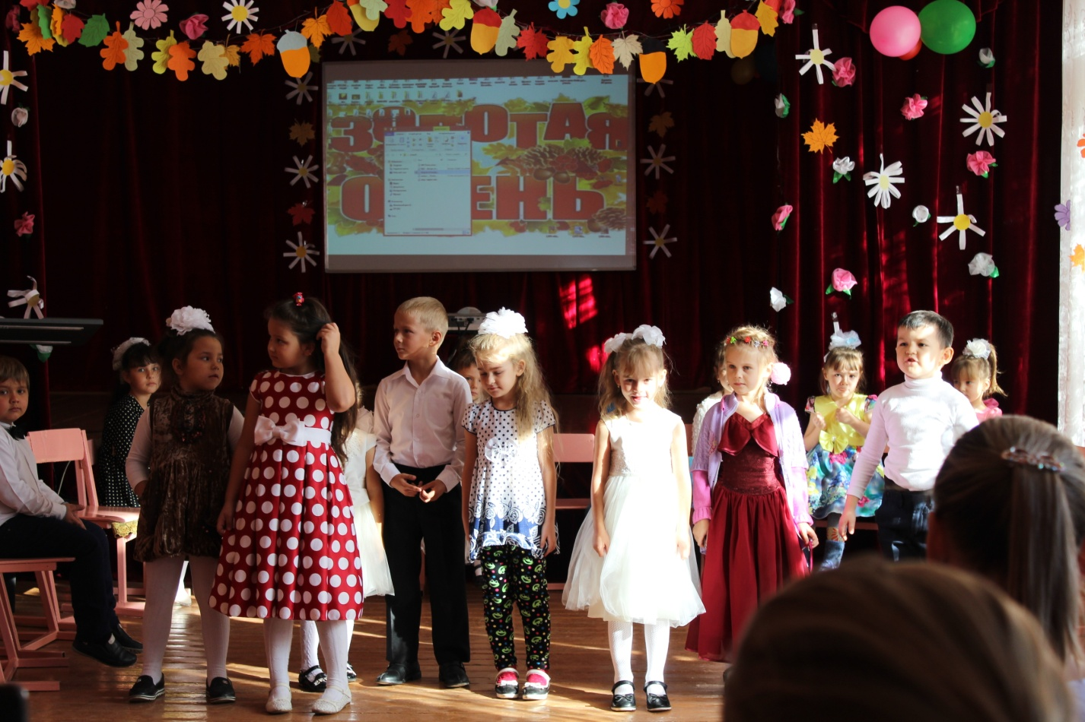Веселый праздник у нас сегодня получился. Ребята, вы, поняли, что осень – замечательное время года. В это время года народ набирает сил, чтобы встретить суровую зиму, провести весну и лето. И пройдет год, и мы снова встретимся и дружно скажем Осень, Осень, милости просим! Большое всем спасибо!

